Ф5

ПОЛОЖЕНИЕ
(школьный уровень)

Школа, класс МАОУ СОШ № 9, 7 «б» класс

Мероприятие: инструктаж на новогодние каникулы.
Цель: напомнить о правилах безопасности во время зимних каникул.
Задачи:
- напомнить правила безопасности о том, как вести себя на улице зимой (на горке, на дороге);
- напомнить о правилах безопасности во время зимних игр;
- напомнить о безопасности и проведении новогодних праздников.

Дата и место проведения мероприятия: 29 декабря 2023 год, МАОУ СОШ № 9, начальная школа.

План и порядок проведения мероприятия:
- подготовка стихотворений с правилами безопасности на новогодние каникулы;
- подготовка формы отряда ЮИД;
- посещение классов начальной школы и проведение инструктажа.

Планируемые результаты: лучшее восприятие детьми правил через стихотворную форму; формирование основ личной безопасности; формирование умения безопасного взаимодействия с друзьями и окружающими; закрепление понимания о том, что жизнь важна.
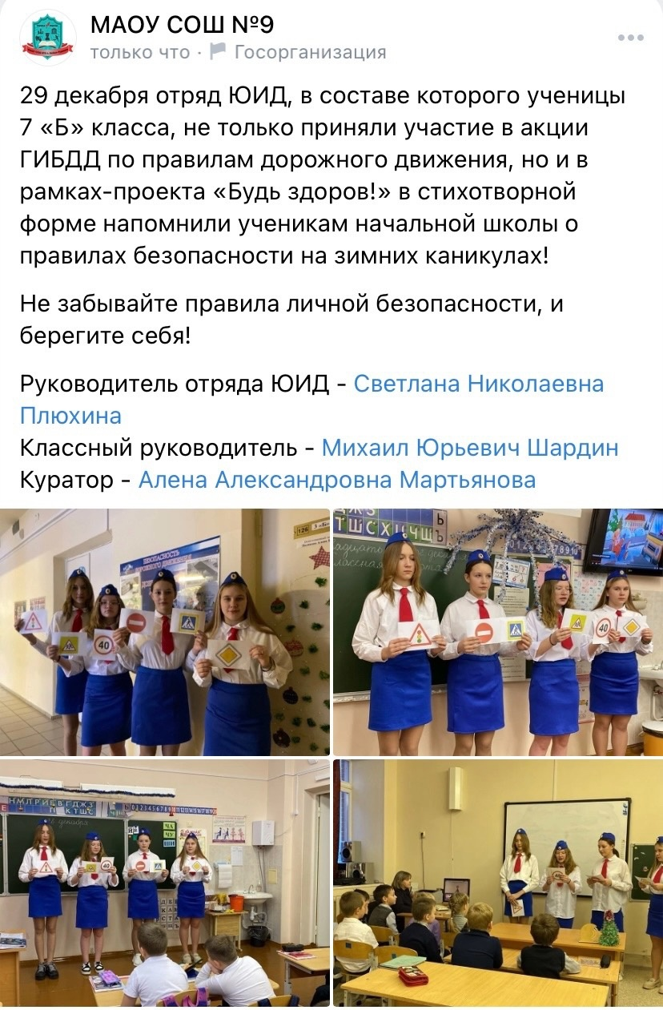

Сценарий
Девочки подготовили и прочитали стихотворения о безопасности на каникулах.
Пришла зима. Трещат морозы.
И щиплет уши, щёки, нос.
Оденься лучше потеплее,
Чтоб очень сильно не замёрз.

Если любишь с ветерком лихо покататься,
За машины часто ты
Любишь зацепляться,
Значит, плохо ты учил
Азбуку дороги.
Так легко переломать руки, да и ноги.

Когда на санках быстро едешь
С горы высокой прямо вниз,
Ты друга можешь не заметить
И ждёт тебя, конечно, гипс.

Кататься с горки
так прекрасно,
Но у дорог-
всегда опасно.
Мчатся по дорогам
Быстрые машины.
Можете попасть вы
Прямо к ним под шины.

Не ходи под крышей-
На крыше снег и лёд.
Сосульки могут падать,
Когда кто-то идёт.

Когда мороз до минус двадцать,
С друзьями ты идёшь гулять.
Но прежде, чем в снежки играть,
Запомни, лёд нельзя бросать!

Палки лыжные остры,
Ими сильно не маши.
Можешь другу навредить,
Глаз ему один подбить.

Если вышел на каток,
Поиграть в хоккей разок.
Будь осторожен, не гоняй,
Коньком друзей не задевай

Пещеры в снегу рыли ребята,
Играли они в игру «медвежата»,
Глубокий тоннель прорыли они,
Но выход оттуда найти не смогли

Если за окном метель,
Ты ложись скорей в постель.
И из дома не ходи,
Непогоду пережди.

Снег летает и кружится,
И под ноги к нам ложится.
В рот его ты не бери,
Он весь грязный изнутри.
Грязь – вредна, она опасна,
В ней микробы – это ясно.

Не ходи зимой по льду:
Можешь ты попасть в беду –
В лунку или в полынью –
И загубишь жизнь свою.

Правила эти помни всегда,
Чтоб не случилась с тобою беда.
Помни, жизнь всего одна,
Больше всех она важна.

